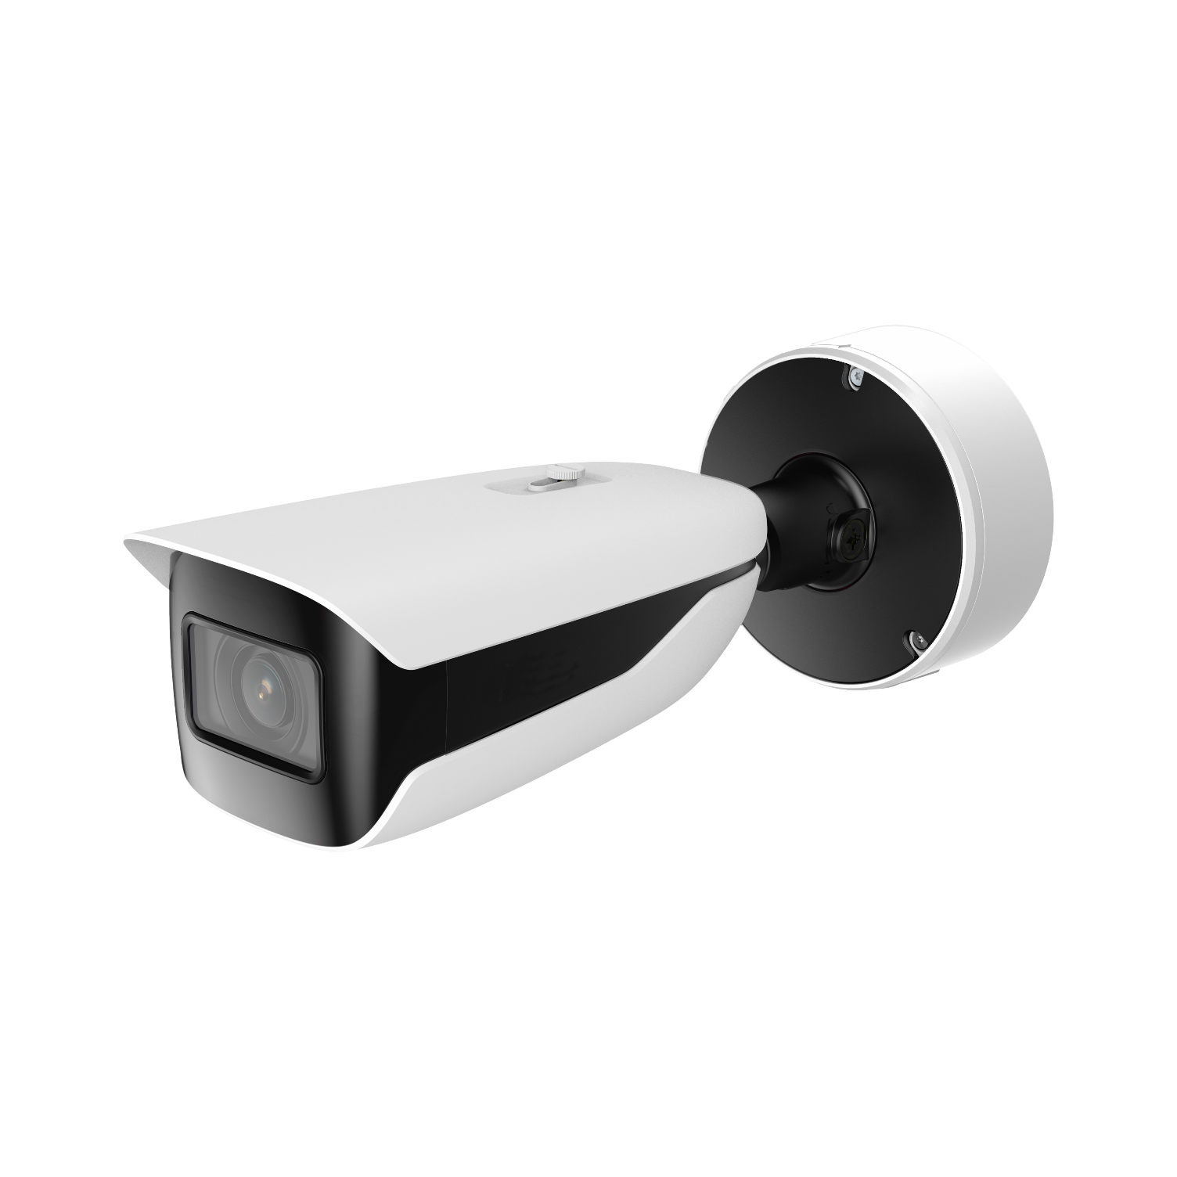


PPE偵測
400萬 紅外線

槍型網路攝影機
型號 : IPC-HFW7442H-Z-X

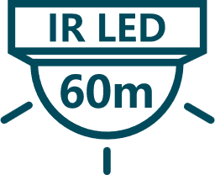
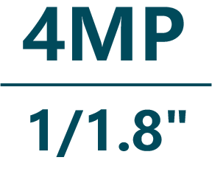



產品特色
- 4MP 1/1.8" CMOS 攝像元件，清晰高畫質
- 最大輸出4MP（2688 × 1520）@50/60fps
- 內建紅外線LED，最大照明距離：60 m
- 可同時啟用兩種智能功能
- 分時曝光技術確保設備對多個目標進行多次快照時，品質不受影響。亦可用於
調整目標的亮度、速度等，以生成高品質的快照
- 深度學習演算法 : IVS、人數統計、影像元數據、PPE偵測、車位管理、車牌辨識
- 支援隱私保護(馬賽克)、PPE偵測(工作服/帽子/面罩/安全背心等)
- DC 12V / AC 24V / PoE+ / ePoE 供電
- IP68、IK10、防腐塗層(可選)


產品規格
型號: IPC-HFW7442H-Z-X

攝影機 | 攝像元件 | 1/1.8" CMOS
攝影機 | 有效像素 | 2688 (H)×1520(V)
攝影機 | RAM/ROM | 4 GB / 8 GB
攝影機 | 掃描系統 | 逐行掃描
攝影機 | 電子快門 | 自動 / 手動，1/3 s – 1/100,000 s
攝影機 | 最低照度 | 0.0005 Lux @ F1.2(彩色，30IRE)、0.0002 Lux @ F1.2(黑白，30IRE)、0 Lux (照明開啟)
攝影機 | 訊號雜訊比 | >56dB
攝影機 | 紅外線距離 | 60 m (196.85 ft)
攝影機 | 紅外線開/關控制 | 自動
攝影機 | 紅外線數量 | 4顆
鏡頭 | 鏡頭類型 | 電動變焦
鏡頭 | 鏡頭安裝 | φ16
鏡頭 | 焦距 | 2.7 mm–12 mm
鏡頭 | 最大光圈 | F1.2
鏡頭 | 視野角度 | 水平：107°–48° / 垂直：55°–27° / 對角線：130°–56°
鏡頭 | 光圈控制 | 自動 / P-iris
鏡頭 | 最短對焦距離 | 1.8 m (5.91 ft)
DORI 距離 | W | 偵測 | 60.4 m (198.16 ft) | 辨識 | 12.1 m (39.70 ft)
DORI 距離 | W | 觀察 | 24.2 m (79.39 ft) | 識別 | 6.0 m (19.69 ft)
DORI 距離 | T | 偵測 | 128.7 m (422.24 ft) | 辨識 | 25.7 m (84.32 ft)
DORI 距離 | T | 觀察 | 51.5 m (168.96 ft) | 識別 | 12.9 m (42.32 ft)
智能分析 | IVS | 被遺棄的物件、丟失的物件
智能分析 | IVS 周界保護 | 絆線/入侵/快速移動(階支援人/車分類、偵測)、徘徊偵測、人群聚集、停車偵測、隱私保護
智能分析 | 人臉偵測 | 人臉偵測、追蹤、快照、快照優化、最佳人臉快照上傳、人臉增強/曝光、人臉6屬性+8表情、人臉快照設定為人臉或一英寸照片、快照策略(即時快照、品質優先和快照優化)、臉部角度過濾、優先時間設置、隱私保護
智能分析 | 人臉辨識 | 【一般模式】人臉偵測、快照、快照優化、最佳人臉快照上傳、人臉增強、人臉曝光、人臉6屬性+8表情、人臉快照設定為人臉或一英寸照片、快照策略(辨識優先度和快照優化)、臉部角度濾鏡、優先時間設置。支援5個人臉庫、逐個或分批註冊、設定人臉相似度、人臉比對、人臉庫支援20萬個人臉圖片
智能分析 | 人臉辨識 | 【計數模式】提供進階客戶計數，從人臉庫中過濾掉指定人臉，並匯  出過濾重複人臉前後的報告
智能分析 | PPE偵測 | 可偵測工作服/帽子/面罩/圍裙/手套/鞋套/靴子/安全帶/安全背心等屬性是否符合要求，並針對匹配或不匹配的屬性推播警報。隱私保護
智能分析 | 人數統計 | 支援絆線人數統計、區域人數統計，報表(年/月/日)生成和匯出，支援隊列管理和報表(月/日)顯示和匯出，可設定絆線、區域人數統計、隊列管理、隱私保護等4種規則
智能分析 | 車牌辨識 | ANPR：車牌自動辨識、追蹤、優先、快照  車輛屬性：車牌、車型、車輛顏色  其他屬性：安全帶、吸煙、通話，支援多達10,000筆黑/白名單記錄  攝影機可識別高達60km/h速度行駛的車輛的車牌號碼
智能分析 | 停車位管理 | 管理室外和規劃的停車場、管理多個區域的停車位、顯示停車位總數和可用停車位、根據定義的車輛數量觸發警報
智能分析 | 影像元數據 | 支援人體/人臉/機動車/非機動車、快照(優化)、最佳人臉快照上傳  機動車屬性：車牌、車型、車輛顏色、車logo、安全帶、吸煙、來電根據人流、機動車流、非機動車流向統計，並導出報表。  非機動車屬性：車型、車輛顏色、人數、頂部類型和顏色、安全帽。  人體屬性：上/下半身類型和顏色、包、帽子、性別、雨傘。隱私保護
智能分析 | 智能搜索 | 配合智能NVR進行細化搜索、事件提取和事件影片合併
影像 | 壓縮 | H.265 / H.264 / H.264 H / H.264 B / MJPEG(僅子碼流支援)
影像 | 智能編碼 | 智能 H.265+ / 智能 H.264+
影像 | 幀率 | 主碼流：2688 × 1520 @ (1- 50/60 張)  子碼流1：1920×1080@(1–25/30 fps)  子碼流2 : 1920 × 1080@(1–25/30 fps)  子碼流3 : 1920 × 1080@(1–25/30 fps)  子碼流4 : 704 × 576@(1–25 fps) / 704 × 480@(1–30 fps)
影像 | 串流能力 | 5 串流
影像 | 解析度 | 4M (2688×1520)、3M (2048×1536)、3M (2304×1296)、1080p(1920×1080)、1.3M (1280×960)、720p (1280×720)、D1(704×576/704×480)、CIF (352×288/352×240)
影像 | 位元率控制 | CBR / VBR
影像 | 位元率 | H.264：32 kbps–10240 kbps，H.265：12 kbps–10240 kbps
影像 | 日夜切換 | ICR自動切換、彩色、黑白
影像 | 背光補償 | 支援
影像 | 強光抑制 | 支援
影像 | 寬動態 | 140db
影像 | 場景自適應 (SSA) | 支援
影像 | 白平衡 | 自動 / 戶外 / 手動 / 自然 / 路燈 / 區域自定義
影像 | 增益控制 | 自動
影像 | 降噪 | 3D 降噪
影像 | 動態偵測 | 開 / 關（4 區，矩形）
影像 | 重點區域(RoI) | 支援，4 區
影像 | 電子圖像穩定 (EIS) | 支援
影像 | 智能照明 | 支援
影像 | 除霧 | 支援
影像 | 翻轉 | 0° / 90° / 180° / 270°（2688×1520(含)以下解析度支援 90° / 270°）
影像 | 鏡像 | 支援
影像 | 隱私遮罩 | 8區
影像 | 分時曝光 | 支援
聲音 | 壓縮 | G.711a、G.711Mu、PCM、G.726、G.723
警報 | 警報事件 | 無SD卡、SD卡已滿/錯誤、網路斷開、IP衝突、非法訪問、運動檢測、影片篡改、絆線、入侵、快速移動、被遺棄的物件、遺失的物件、徘徊偵測、人群聚集、停車偵測、車位管理、場景變換、聲音偵測、散焦偵測、外部警報、人臉偵測、人臉識別、影像元數據、車牌辨識、區域人數統計、保持警惕、人數統計、人數錯誤偵測、人員停留偵測、安全異常、PPE 個人防護裝備偵測
網路 | 乙太網路 | RJ-45 (10/100/1000 Base-T)
網路 | SDK 和 API | 支援
網路 | 通訊協定 | IPv4、IPv6、HTTP、TCP、UDP、ARP、RTP、RTSP、RTCP、RTMP、SMTP、FTP、SFTP、DHCP、DNS、DDNS、QoS、UPnP、NTP、Multicast、ICMP、IGMP、NFS、SAMBA、PPPoE、SNMP、P2P
網路 | 網路安全 | 影片加密、韌體加密、配置加密、Digest、WSSE、帳戶鎖定、安全日誌、IP/MAC過濾、生成和導入 X.509 認證、系統日誌、HTTPS、802.1x、可信啟動 / 執行 / 升級
網路 | 互通性 | ONVIF(Profile S&G&T)、CGI
網路 | 用戶/主機 | 20 個使用者 ( 總頻寬： 340 M )
網路 | 邊緣儲存 | FTP / SFTP / NAS
網路 | 網頁瀏覽器 | IE11+、Chrome 88.0.4324.190+、Firefox 47.0.2+
網路 | 管理軟體 | Smart PSS Lite、DSS、 DMSS
網路 | 智慧型手機系統 | iOS、Android
認證 | 認證 | CE、FCC
連接埠 | RS485 | 1（波特率範圍：1200 bps–115200 bps）
連接埠 | 聲音 輸入/輸出 | 1 ch (RCA port) / 1 ch (RCA port)
連接埠 | 警報 輸入/輸出 | 3 ch (5 mA DC 3–5V) / 2 ch (1,000mA DC 30V，500mA AC 50V)
連接埠 | 類比輸出 | 1-ch (CVBS 輸出: BNC)
電源、環境、外觀 | 電源供應 | DC 12V / AC 24V / PoE+ (802.3at) / ePoE
電源、環境、外觀 | 電源功耗 | 基本：7.3 W (DC 12V)，10.2 W (AC 24V)，10.6 W (PoE)
電源、環境、外觀 | 電源功耗 | 最大 (ICR切換+照明強度) ：18.2 W (DC 12V)，24.2 W (AC 24V)，24.3 W(PoE)
電源、環境、外觀 | 電源功耗 | 熱 : 3W (DC 12V)，4.6 W (24 VAC)，5.47 W (PoE)
電源、環境、外觀 | 工作溫濕度 | -40℃~+65℃，相對濕度≤95%
電源、環境、外觀 | 儲存溫濕度 | -40℃~+65℃，相對濕度 10-95%
電源、環境、外觀 | 防護等級 | IP67、IK10、防腐保護（可選）
電源、環境、外觀 | 材質 | 金屬+塑膠
電源、環境、外觀 | 尺寸 | 長345.6mm×寬134.2mm×高135.1mm (13.61" × 5.28" × 5.32")
電源、環境、外觀 | 淨重 | 1.65 kg (3.64 lb

配件
型號: IPC-HFW7442H-Z-X

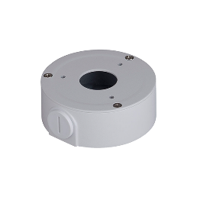 | 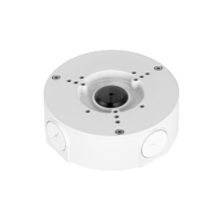 | 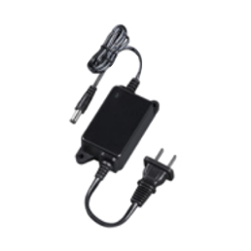
PFA154  立桿安裝支架 | PFM320D  DC 12V 2A電源轉接器 | PFM900-E  安裝檢測儀

安裝方式
型號: IPC-HFW7442H-Z-X

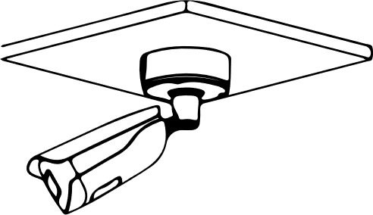 | 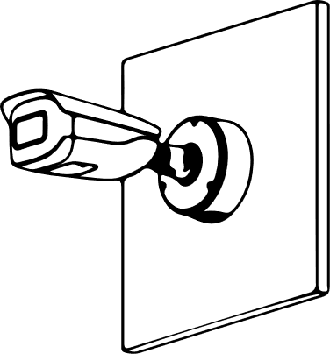 | 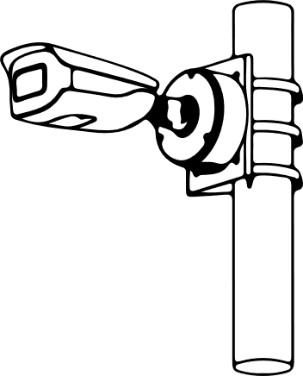
天花板安裝 | 防水盒安裝 | 立桿安裝

產品尺寸
型號: IPC-HFW7442H-Z-X

單位 : mm［inch］

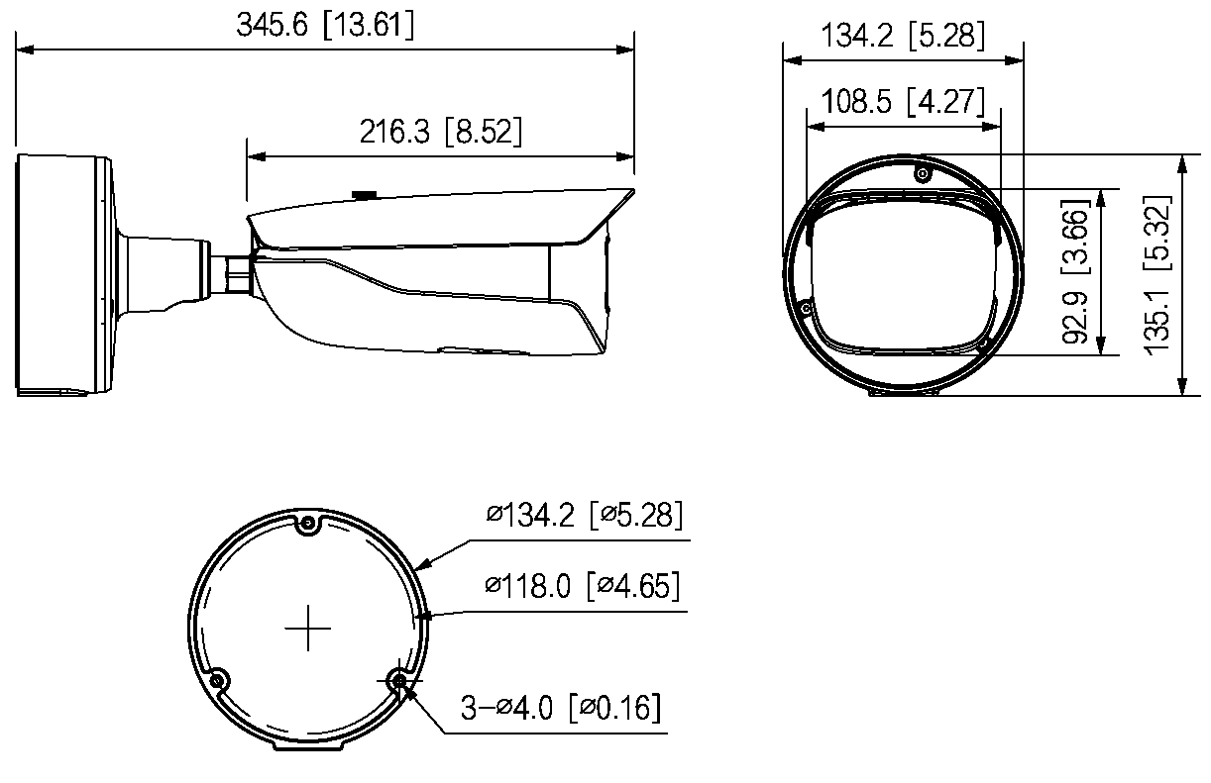

※ 型錄規格若與實機不符，以實機為準。
※ 公司保留修改此規格之權利，修改後不另行通知，實際內容請隨時來電洽詢。

V2410.0

